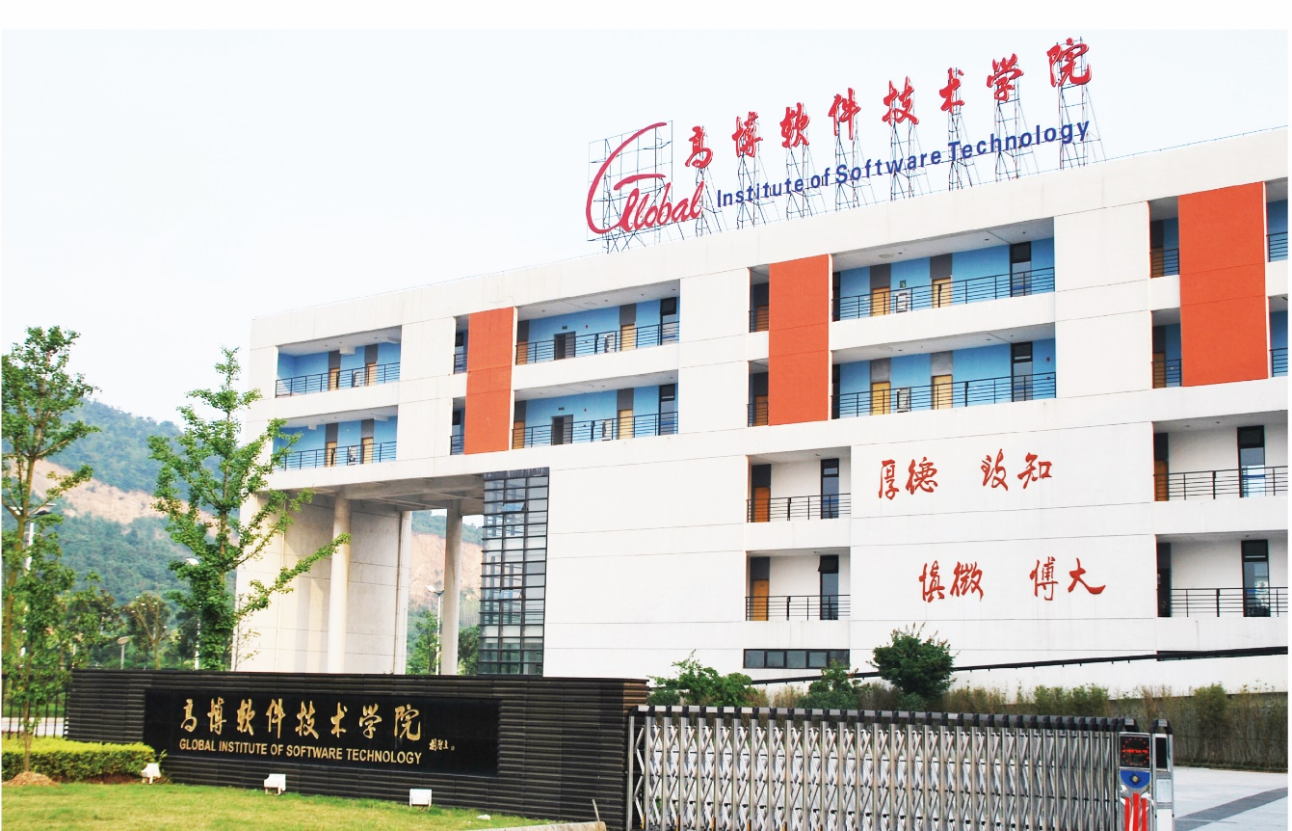

**苏州高博软件技术职业学院**

**二〇一九年十二月**

**高等职业教育质量年度报告（2021）**

目 录

前 言 1

1.学生发展情况 1

1.1 就业质量 1

1.2职业发展 2

**案例1：【青春健康俱乐部的学生健康教育】** 3

**1.3 在校体验** 3

**案例2：【团学“高博八点半”系列体验活动】** 6

1.4**立德树人** 7

1.5创新创业 8

2.教育教学 9

2.1 师资队伍 10

2.2 在线教学 12

**案例3：【在线教学的特色的信息载体】** 13

2.3专业建设 14

**案例4：【无人机专业的融合发展】** 16

2.4 课程建设 16

**案例5:【跨专业课程体系改革实验】** 17

2.5 产教融合 17

**案例6：【校医联动的共育人才机制】** 18

2.6 信息技术 19

2.7 教学资源 19

2.8 教学研究（教学成果） 20

**案例7：【师生合作开发专利和软件著作权成果】** 21

2.9 院校治理 21

3.服务贡献与政策保障 23

3.1 培训服务 24

3.2 科技工作 24

3.3 质量管理 25

4.国际合作 27

4.1留学生规模 29

4.2中外合作项目 29

**案例8：【苏州高博与西印度大学合作培养软件技术人才】** 29

5.面临挑战 29

5.1 主要问题 29

5.2 主要对策 30

# 

# 前 言

苏州高博软件技术职业学院于2007年3月由微软（中国）有限公司、苏州高新区科技城和高博教育管理（苏州）有限公司三方合作创办，2016年吴中集团加盟并成为第一举办方。2019年，学校坚持“国际化办学、特色化发展、职场化育人”办学理念，办学综合实力在不断增强，社会影响持续提升，已形成 “政、产、校、企及海外优质教育资源”等多方参与，普通专科、学历与非学历教育相结合及国际化合作办学等多层次办学格局，专业人才培养质量稳步提高，育人工程已进入一个良性轨道。

# 1.学生发展情况

2019学年全日制高职学历教育在校学生：4957人；其中高中起点学生：1657人，占比33.43%；中职起点学生3300人，占比66.57%。

## 1.1 就业质量

学校把就业工作列为“强校工程、民心工程”，各部门齐抓共管，形成合力，抓紧抓好。2019年毕业生就业率较2018年同期有稳步增长（见表一）。

**表1：计分卡**

|  |  |  |  |  |
| --- | --- | --- | --- | --- |
| 指标 | | 单位 | 2018年 | 2019年 |
| 1 | 就业率 | % | 98.12 | 98.42 |
| 2 | 月收入 | 元 | 3100.57 | 4300 |
| 3 | 理工农医类专业相关度 | % | 80.25 | 81 |
| 4 | 母校满意度 | % | 99 | 99.2 |
| 5 | 自主创业比例 | % | 2.82 | 3.34 |
| 6 | 雇主满意度 | % | 97.13 | 97.23 |
| 7 | 毕业三年职位晋升比例 | % | - | - |

2019年毕业生就业率为98.42%，2018年毕业生就业率为98.12%，毕业生月收入、专业相关度、雇主满意度持续增长，客观反映了当前我校毕业生就业质量在逐步提高。

## 1.2职业发展

我校重视国家职业技能认证，2019年度组织学生参加MOSS、跨境电商及钢琴考证,培训人数共607人，总课时为12848课时。职业资格证书发证机构以省市人力资源与社会保障等政府机构为主。主要为：电工证、跨境电商、育婴员证、CAD证、二维三维动画设计师、室内设计师、MOSS微软证书等。

学院在推动校内专业技能竞赛基础上，组织学生参加省市级各类技能大赛。2019年江水明等3名老师指导的孙灿灿等6位同学荣获2019年江苏省高等职业院校“建筑工程识图”、“建筑装饰技术应用”和“英语口语”专业组等赛项获3项三等奖。第六届全国高校数字艺术设计大赛上，刘芳彤的环境空间设计作品、谭雪婷造型设计作品均获二等奖，彭晓伟的作品获三等奖，张金威等老师荣获优秀指导教师奖；王彤等老师指导张琪等同学荣获2018年“领航杯”江苏省大学生信息技术应用能力大赛三等奖3项。苏伟等同学获得第十届“蓝桥杯”全国软件专业人才开发大赛江苏赛区一等奖、二等奖、三等奖各1项。王佳佳等同学获得由江苏省工艺美术行业协会主办的 2018江苏省艺术设计大赛服饰设计类金奖、银奖、铜奖、优秀奖各1项。

学校毕业生专业就业对口率稳中有升（见表二）。从2018届80.43%上升到2019届80.76%。2018年就业对口率达75%的专业有24个，占全部专业的90%以上，其中4个专业就业对口率为100%。这些专业与当地主导产业发展相吻合，与我院的专业人才方案逐年优化、不断深入的校企合作水平直接相关。

**表2：主要专业2018届毕业生就业专业相关度一览表**

|  |  |  |  |
| --- | --- | --- | --- |
| 专业名称 | 专业对口率 | 专业名称 | 专业对口率 |
| 物联网应用技术 | 78.96% | 会计电算化 | 82.32% |
| 计算机应用技术 | 80.12% | 国际商务 | 81.97% |
| 计算机信息管理 | 79.84% | 市场开发与营销 | 82.33% |
| 软件技术 | 81.26% | 电子商务 | 76.59% |
| 移动互联网应用技术 | 80.13% | 酒店管理 | 79.65% |
| 工程造价 | 81.07% | 应用英语 | 80.95% |
| 电梯工程技术 | 100.00% | 应用日语 | 100.00% |
| 环境艺术设计 | 80.49% | 影视动画 | 81.76% |
| 计算机网络技术 | 100.00% | 雕刻艺术与工艺 | 75.33% |
| 网络系统管理 | 80.27% | 艺术设计 | 77.83% |
| 计算机通信 | 100.00% | 产品造型设计 | 76.95% |
| 建筑设计技术 | 75.45% | 视觉传达艺术设计 | 79.88% |

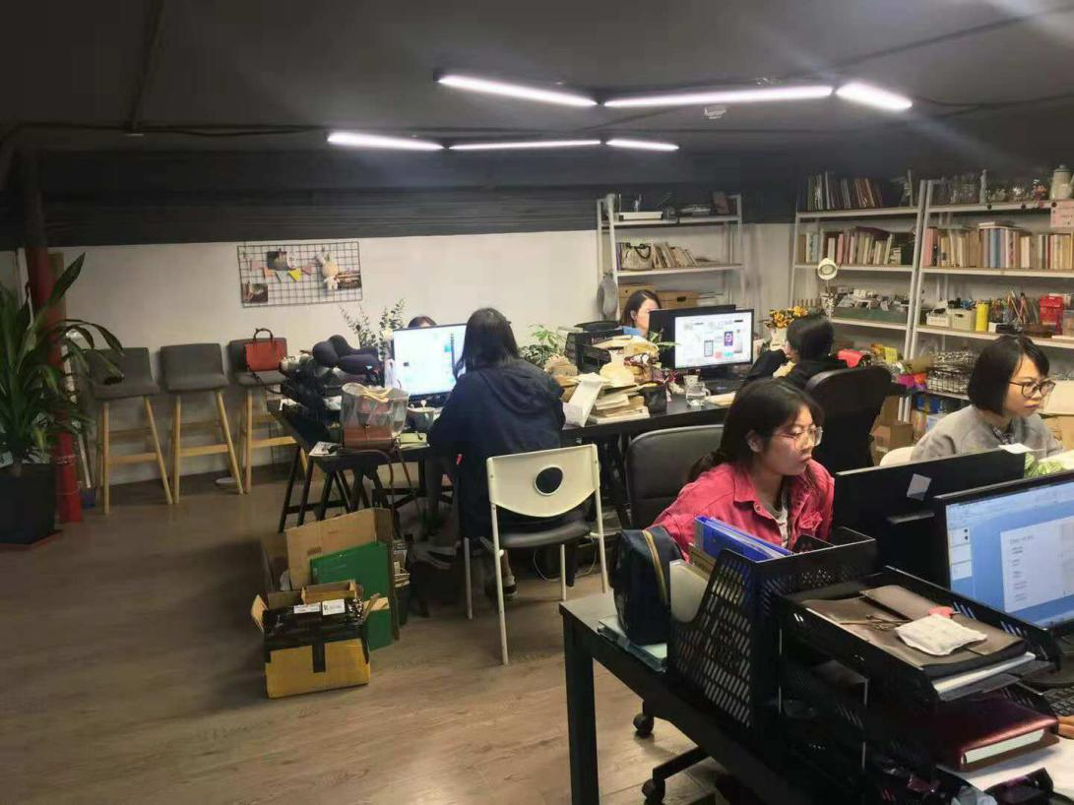

**图2：学生在文创产品开发实训基地实习**

**案例1：【青春健康俱乐部的学生健康教育】**

**图4：高博国旗班出旗仪式**

**1.3 在校体验**

我校全日制一二年级在校总人数3073人，经调查统计，学生在校体验良好（见图2），学习、生活和活动，在校学生对教学、管理和服务等工作满意度高（见表3）。学生志愿者活动与社团活动参与度高（见图3），社团类别新颖多样（见表4）。学校有19个学生社团，参与总人数达533人，活动实现常规化。在我院学生健康成长中，发挥着重要作用。

**表3 ：学生反馈表**

|  |  |  |  |  |  |  |  |
| --- | --- | --- | --- | --- | --- | --- | --- |
| 指标 | | | | 单位 | 一年级 | 二年级 | 备注 |
| 1 | 全日制在校生人数 | | | 人 | 1616 | 1457 |  |
| 2 | 教书育人满意度 | | | — | — | — | — |
| （1）课堂育人 | | 调研人次 | 人次 | 1503 | 1095 |  |
| 满意度 | % | 93.12 | 97.01 |  |
| （2）课外育人 | | 调研人次 | 人次 | 1503 | 1095 |  |
| 满意度 | % | 92.01 | 93.25 |  |
| 3 | 课程教学满意度 | | | — | — | — | — |
| （1）思想政治课 | | 调研课次 | 课次 | 35 | 23 |  |
| 满意度 | % | 95.12 | 94.89 |  |
| （2）公共基础课（不含思想政治课） | | 调研课次 | 课次 | 246 | 123 |  |
| 满意度 | % | 97.35 | 96.13 |  |
| （3）专业课教学 | | 调研课次 | 课次 | 299 | 453 |  |
| 满意度 | % | 95.68 | 97.34 |  |
| 4 | 管理和服务工作满意度 | | | — | — | — | — |
| （1）学生工作 | | 调研人次 | 人次 | 1535 | 1165 |  |
| 满意度 | % | 92.31 | 94.94 |  |
| （2）教学管理 | | 调研人次 | 人次 | 1535 | 1165 |  |
| 满意度 | % | 95.11 | 96.14 |  |
| （3）后勤服务 | | 调研人次 | 人次 | 1535 | 1165 |  |
| 满意度 | % | 93.16 | 94.08 |  |
| 5 | 学生参与志愿者活动时间 | | | 人日 | 4840 | 4300 |  |
| 6 | 学生社团参与度 | | | — | — | — | — |
| （1） | 学生社团数 | | 个 | 19 | 19 |  |
| 其中：科技社团数 | | 个 | 1 | 1 |  |
| （2） | 参与各社团的学生人数 | | 人 | 209 | 324 | 具体情况见（表4） |
| 其中：科技社团学生人数 | | 人 | 10 | 18 |

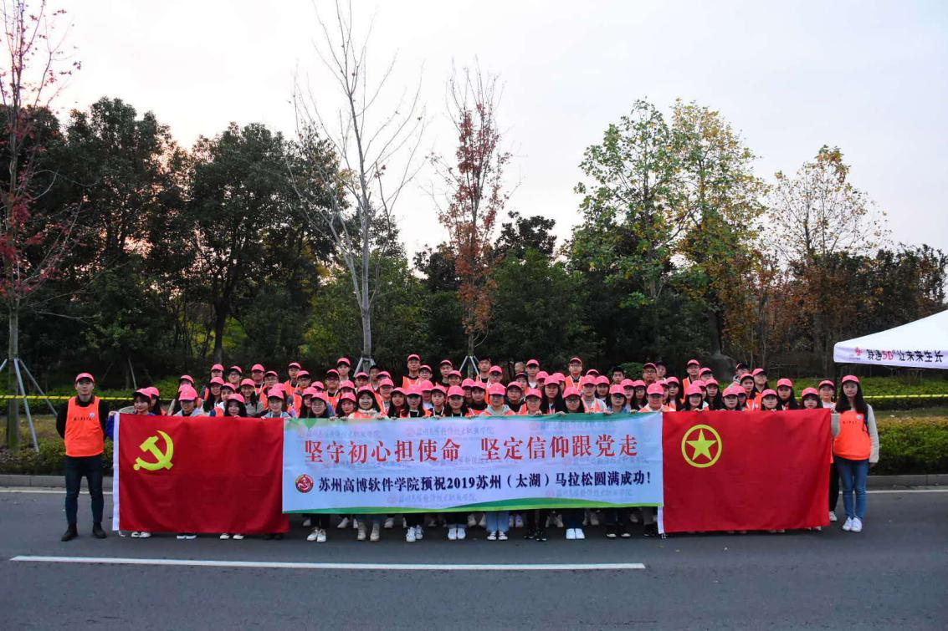

**图3：志愿者服务2019苏州（太湖）马拉松**

学校文化活动丰富多彩，做到月月有主题，形成制度化。三月份“学雷锋”教育月，四月份“争先创优月”，五月份“红五月”教育，六月份“毕业欢送月”，九月份“迎新月”，十月份“感恩”教育月，十一月份“中国梦与社会主义核心价值观”教育月（见案例1）、十二月份“文化艺术月”等。主题月教育活动活跃了校园文化，激发了学生学习热情，培养了学生综合素质。在苏南地区高校大学生手语操比赛中，我院参赛作品《我爱你中国》荣获二等奖；在苏州大学第九届阳光体育节高校乒乓球邀请赛中，我院代表队吴昌飞同学获得个人单打第二名；在2019高校学生“学宪法讲宪法”演讲比赛中，我校机电工程学院唐雨蝶和国际商学院蒋怡珊均荣获演讲比赛、法治知识竞赛“三等奖”（见图5）；参加苏州市大学生知识产权知识竞赛，我校王邓君等3人组成的代表队荣获团体三等奖。

二级学院结合其专业优势开展多姿多彩的学生活动：信息软件学院举办技能竞赛周，组织“软件技术”专项技能竞赛；艺术与建筑学院举办 “艺美高博”学生设计作品展；国际商学院经济系与宁波银行联合举办基金定投比赛活动；人文社科学院举行日语专业大学生朗读比赛；机电学院开办“无人旋翼飞行器自主控制系统开发”、“微型伺服电机控制”等专题讲座。各二级学院突出专业优势的各类活动走向经常性和常态化，结合特定学生的社团活动，成为我校学生健康成长的重要载体或纽带。

**表4 ：学院学生社团一览表**

|  |  |  |  |
| --- | --- | --- | --- |
| 序号 | 社团名称 | 参与学生人数（一年级） | 参与学生人数（二年级） |
| 1 | 大学生心理健康协会社团 | 10 | 18 |
| 2 | 青春同伴社社团 | 13 | 16 |
| 3 | 计算机协会社团 | 10 | 18 |
| 4 | 文化交流协会社团 | 10 | 17 |
| 5 | 国旗班社团 | 8 | 17 |
| 6 | 竞技体育协会社团 | 11 | 15 |
| 7 | 休闲体育协会社团 | 13 | 16 |
| 8 | 校大学生艺术团社团 | 13 | 15 |
| 9 | 校青年学习社社团 | 8 | 22 |
| 10 | 信息与软件学院艺术团社团 | 12 | 16 |
| 11 | 信息与软件学院青年学习社社团 | 10 | 18 |
| 12 | 机电工程学院艺术团社团 | 14 | 16 |
| 13 | 机电工程学院青年学习社社团 | 9 | 20 |
| 14 | 艺术与建筑学院艺术团社团 | 15 | 15 |
| 15 | 艺术与建筑学院青年学习社社团 | 10 | 19 |
| 16 | 国际商学院艺术团社团 | 9 | 16 |
| 17 | 国际商学院青年学习社社团 | 10 | 19 |
| 18 | 医学与公共服务学院艺术团社团 | 11 | 16 |
| 19 | 医学与公共服务学院青年学习社社团 | 13 | 15 |
| 参加人数合计 | | 209 | 324 |

**案例2：【团学“高博八点半”系列体验活动】**

。

**图7：人文学院公共英语课程思政建设研讨会**

1.4**立德树人**

打造省级德育平台，关注学生青春健康。学校与高新区卫计委共建微爱young青春健康俱乐部，结合学生发展的实际需要开展心理健康教育、防艾教育、禁毒教育等七大主题的生命教育课程。依托俱乐部的平台优势，继虞彦霖同学代表江苏省参加由中国计划生育协会联合共青团中央、中国红十字总会、联合国人口基金会共同举办的大学生青春健康演讲大赛全国总决赛获得三等奖，陆佳庆、王恒茂同学荣获苏州市首届青年学生预防艾滋病同伴教育主持人大赛三等奖以外。本学年学校推选的心理剧获得苏州高校第十五届“迷失象牙塔”心理剧大赛二等奖。王琴老师获苏州市“青春健康校企行”优秀指导老师。

学院自2018年4月创立“爱心小屋”，以依托“爱心超市”校级资助平台，面向全院家庭经济困难学生发放无辨识爱心兑换券，通过志愿服务积攒的爱心值，可兑换积分，兑换生活物资；设立爱心捐赠区，全院师生捐赠的闲置物品可免费供受助学生使用；对家乡偏远的或有传统手工艺、特产等类的受助学生提供创业机会，帮助他们在“爱心小屋”进行代销等资助育人活动。在进行物质资助的同时加强精神层面的帮扶，坚持“资助与育人相结合,资助中坚持育人,育人中创新资助”的工作理念，在探索中提升资助工作质量，真正做到精准资助、立体关爱，让学院的每一位家庭经济困难学生感受到温暖（见图6）。爱心小屋资助育人项目获得2019年度在苏高校优秀资助育人项目三等奖。

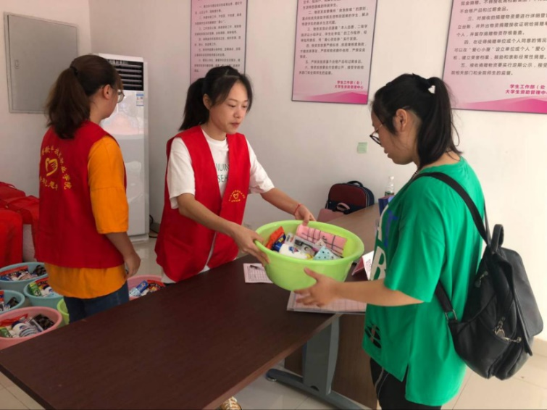

**图6：受助学生领取爱心物资**

学院重视思想政治课程建设，实行线上加线下结合的教学模式，注重培养学生能力。思政教师与辅导员密切配合，集体备课，开展“社会主义核心价值观”等主题教育，做好党校教学工作。大力开展课程思政建设，充分挖掘各门课中的思政元素，使专业课与思政课同向同行（见案例2），将社会主义核心价值观教育目标落小、落细、落实为7个指标点，明确思政教育的融入点、教学方法、具体途径及评价标准。教师积极参加“苏州师说之融媒思政季”活动，每学期组织高博人文大讲堂讲座，积极开展以创业创新、家风家教等为主题的社会志愿服务和公益讲座活动。

## 1.5创新创业

学院采用《就业指导与创业教育》公共基础课、创业教育实务公共选修课、SYB创业模拟培训和外聘企业家和成功创业者的专题讲座等，从创业理念强化、创业理论学习、创业实务演练、创业经验交流和创业活动指导各个环节开展全程创业教育，2019学年自主创业比例为3.34%。

创建于2012年的“高博创业园”，持续开展校内实体创业孵化，2018学年启动的新 “创业园”，增加用房12间，2019年参加校内创业孵化的项目实体10余家。

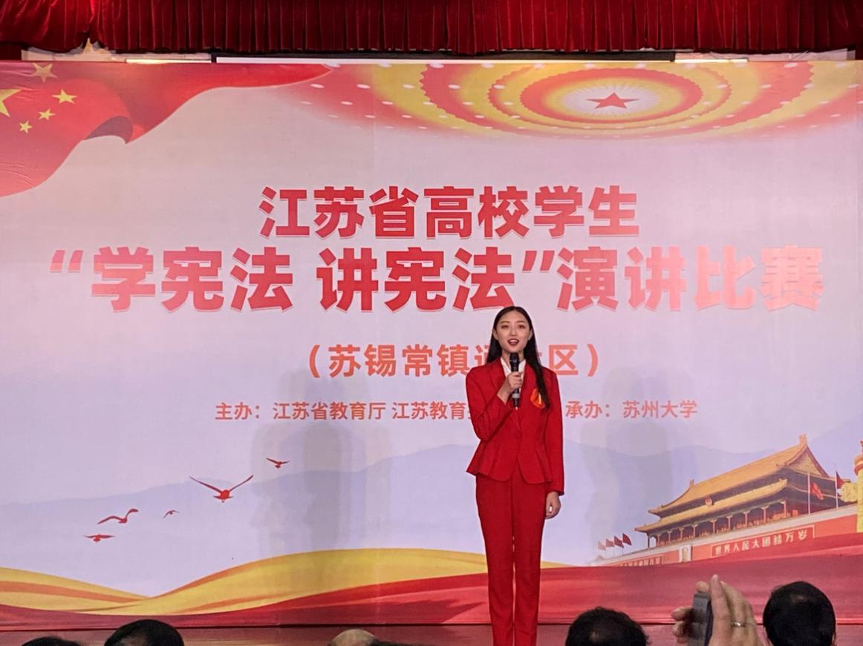

**图5：“学宪法讲宪法”演讲比赛**

# 2.教育教学

2019年我校双师素质专任教师比例、生均教学及辅助、行政办公用房面积、生均校内实践教学工位数、线上开设的课程数等重要指标均是稳中有增（见表5）。

**表5： 资源表**

|  |  |  |  |  |  |
| --- | --- | --- | --- | --- | --- |
| 指标 | | | 单位 | 2018年 | 2019年 |
| 1 | 生师比 | | — | 16.78 | 15.97 |
| 2 | 双师素质专任教师比例 | | % | 82.05 | 84.97 |
| 3 | 高级专业技术职务专任教师比例 | | % | 25.64 | 38.34 |
| 4 | 生均教学科研仪器设备值 | | 元/生 | 6327.13 | 6900.00 |
| 5 | 生均教学及辅助、行政办公用房面积 | | m2/生 | 21.24 | 21.15 |
| 6 | 生均校内实践教学工位数 | | 个/生 | 0.58 | 0.85 |
| 7 | 地市级以上科技平台数 | | 个 | 1 | 1 |
| 8 | 教学计划内课程总数 | | 门 | 521 | 549 |
| 其中： | 线上开设课程数 | 门 | 68 | 75 |
| 线上课程课均学生数 | 人 | 205.18 | 219.79 |
| 学校类别（单选）：综合、师范、民族院校（）  工科、农、林院校（√）  医学院校（）  语文、财经、政法院校（ ）  体育院校（）  艺术院校（） | | | | | |

## 2.1 师资队伍

本学年，引进结合培养，学院师资结构持续优化（见案例3）。校内专任教师193人， 35岁以下青年教师占51.81%；36-45岁教师占23.83%；46岁及以上教师占24.36%，年龄结构均衡。高级职称占38.34%；中级职称占37.31%，职称结构较合理。学校研究生学位教师占56.99%，博士学位占8.29%；硕士学位占48.70%。双师素质教师164人，占84.97%，师资素质良好。本学年新晋副教授12人。目前我院有江苏省高校“青蓝工程”优秀青年骨干教师5人，苏州市姑苏高技能重点人才3人。我院启动的“青山学者”人才培养计划仍在继续运行中。

按照我校青年教师职业能力提升行动计划，为新进青年教师配备教学导师。强化师资培养，除28名新员工开展入职培训以外，本学年参加国培、省培项目42人；参与课程网络培训29人。

学校重视师资教学团队建设，本学年确定了“软件技术专业群教学团队”、环境艺术专业教学团队和会计专业教学团队等三个团队为我院首批优秀教学团队进行培育。

特聘教授发挥积极作用。我校“徐雷传统工艺传承与保护技能大师工作室”获批新建为苏州市高新区技能大师（名师）工作室，已正式在我校挂牌。

教师积极参与各类技能大赛和教学比赛，成绩突出。在“苏州高新区文化人才项目”评选中，韩美英副教授入选苏州高新区2018年青年文化拔尖人才计划；信息与软件学院瞿梦菊老师荣获2019年江苏省职业院校教学大赛三等奖；在第六届全国高校数字艺术设计大赛中，朱徐庆老师的视觉传达设计作品《“玩趣”品牌设计》荣获教师组一等奖；人文社会科学学院由刘洋，崔红梅，张凤三位老师组成的外语教学团队，荣获第十届“外教社杯”全国高校外语教学大赛高职组二等奖（见图8）；吴歧范、张志豪两位老师参加 “在苏高校思想政治理论课教学竞赛”并获得三等奖；2019年江苏省第十七届教师现代教育技术应用作品大赛”评比结果揭晓，国际商学院的4位老师获奖：汪淼老师的《匠心的传承与坚守：黄山毛峰》获一等奖；牛伟老师的《大数据时代高职旅游管理专业案例教学研究》获二等奖；王东生老师，陈莉崟老师的《合同法的应用》获三等奖。

伴随着管理模式转型，进一步激发了二级学院培养师资的自主性和积极性。国际商学院派出郭泉老师赴台湾德明财经科技大学研修3个月、派出杨凡槿老师赴南京旅游职业学院访学一个学期、派出陈莉崟等四位学科带头人到苏州大学做高级访问学者；人文社科学院派出崔红梅老师赴美国堪萨斯大学进修在线课程和网络教学。

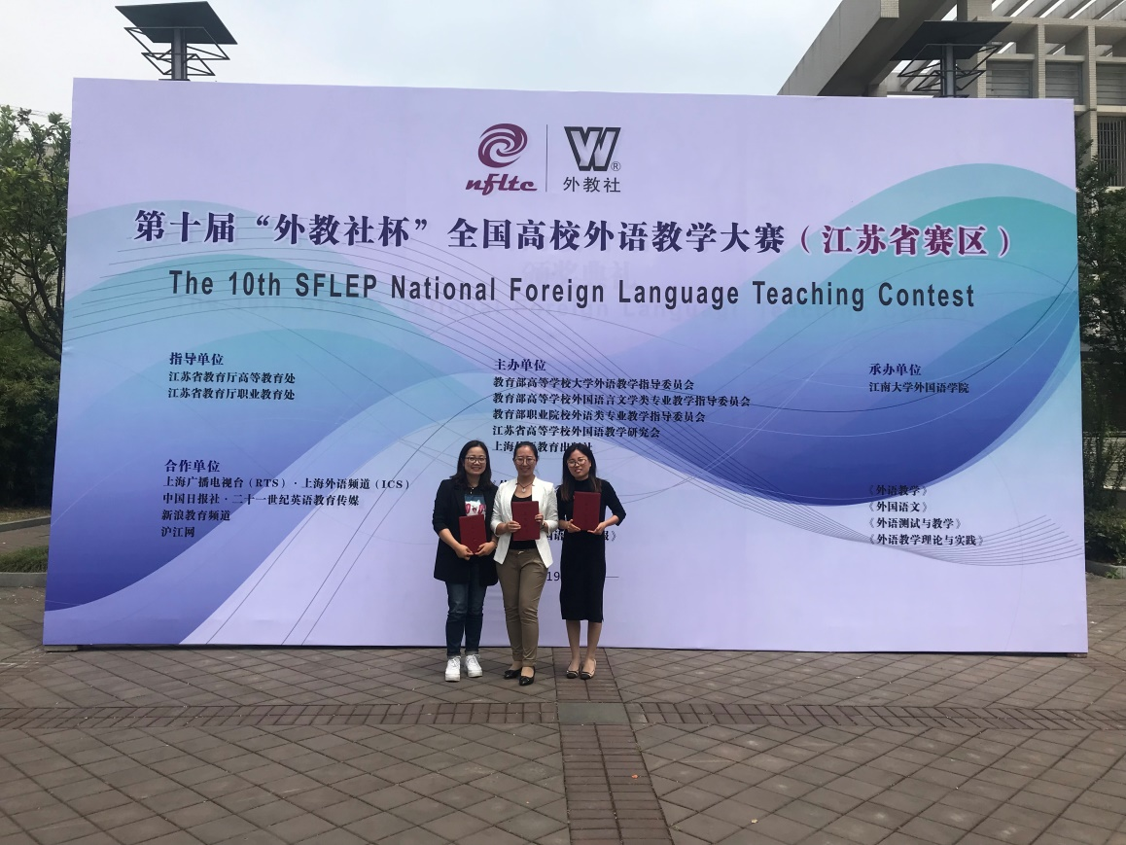

**图8：“外教社杯” 高职组二等奖参赛选手**

本学年学校共聘请企业技术骨干、管理精英、能工巧匠、工美大师等外聘兼职教师67人，占比20.62%； 承担课程总计97门，占专业总课程门数的15.57%。顾吉诚老师在第十五届“润州杯”武术大赛暨太极拳健康大会中，荣获《陈氏太极拳》个人赛一等奖，在我院训练的团队荣获集体一等奖。

## 2.2 在线教学

**一、 创新与规范共进**

在省厅《关于做好全省职业院校2020年春季学期延期开学期间在线教学工作的指导意见》发布的次日，学校及时成立在线教学工作领导小组投入线上教学准备。面对这种全新的全员参与、全程实施的“虚拟课堂”式在线教学体验，其教学组织、运行与教学管理充满挑战。我们注重培训学习、互动信息、研究问题。利用智慧职教等平台组织教师在线培训20余次；创办各类主题在线信息交流群组近20个；利用“高博在线教学工作组”微信群召开线上会议6次，发布会议纪要6篇；教学运行中，发布常规教学通知9个，督导督查通知8个；在线教学组织实施进展概况每周汇报，达11次。创办在线媒体《高博电子周报》，作为我校非常时期线上教学运行管理的重要信息载体和形象展示窗口，共刊发10期（见案例3）。面向二级学院以及全体在线教学教师，适时组织 “优秀线上教学评选活动”为阶段性全员在线教学划上圆满句号，也为后期课堂教学的开启创造了积极效应。

学校高度重视引导全体教师树立正确理念。线上与线下的教学仅是形式不同，其目标与质量要求相同，必须考虑学情，符合学生的学习规律和线上教学的运行规律，追求学生学习的实际效果和成果，努力呈现真正符合学生实情并且能获实效的虚拟课堂和线上教学。重视学生的在线教学调研，了解其在线学习现状，发现、分析并解决其具体问题；同时实现有效反馈的闭环，把有效改进转化为具体的教学成效。学校层面，教务处利用“问卷星”设计并组织了“在线教学情况问卷调查”；二级学院层面，例如艺术与建筑学院持续推进 “在线教学学生日报制度”，依托学生教学信息员，时时了解学生的在线学习情况并作出精准反应。

二、**运行与督查并行**

学校及时出台两个重要文件：“苏州高博软件技术职业学院2020年春季学期延期开学期间在线教学工作方案”和“苏州高博软件技术职业学院线上教学督导督查指导意见”，坚持“运行与督查并进”的在线教学管理思路。从启动、优化，到进阶，从应急性走向常规性。立足整体教学目标和要求，在二级学院督导组质量督查基础上，校级一级督导全面上线，按照院系特征，一级督导实行对口负责。运行围绕“学期”、“进度”、“效性”；督查围绕“常态”、“规范”、“全面”等关键词，实现了教学质量监控消灭盲区，没有空白，不留死角。

坚持 “避免盲目性，推动制度化，实现规范管理”的在线教学管理策略。从前期以二级学院督导督查为主延伸到校级督导督查为主，构建全方位、多层次、综合性教学督导督查体系。通过二级学院日报制度、授课教师周报制度、督导听课周报制度、学生教学信息反馈制度、高博电子周报宣传制度的实施，创建并运行相应的6个在线教学监管载体及工具。并强化在线督导督查的技术培训和在线咨询及技术支持，保证督导在线听课，后台查课落地。

正是在校、院两级及全体在线教学教师及管理人员共同努力下，学生对其在线学习获得极大认同。如对于“你对在线教学中印象最深刻的老师或课程”与“你对网络在线教学的建议”等问题调研答案的词云图（见图5、图6）可为佐证之一。

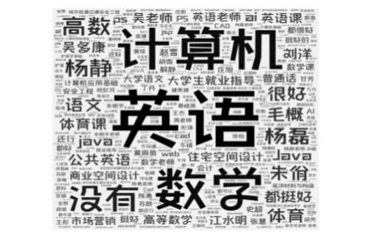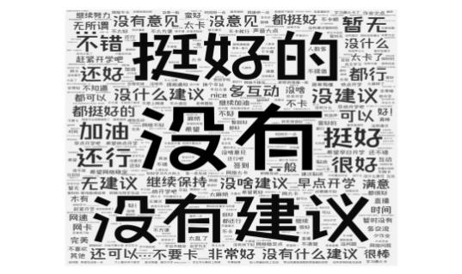

**图5：印象最深的课程 图6：在线教学的建议**

两个半月的在线教学体验让我们认识到：只有通过领导重视、顶层设计、上下一心、全员努力、全力融入、整体推进，才会使疫情防控期间的在线教学，“非常也寻常，虚拟又现实”。“在指导思想上，要化危为机，借机行事；运行构思上，要系统把控，紧抓要点；管理策略上，要全员协同，分阶稳进”。我们会认真总结经验，提升我们教学管理的应对危机能力；我们也会乘势而为，在现实课堂中创新混合教学模式。把线上教学的信息技术应用迁移至课堂教学中，不断提高我们课堂教学信息技术应用能力，不断提高教学质量。

**案例3：【在线教学的特色的信息载体】**

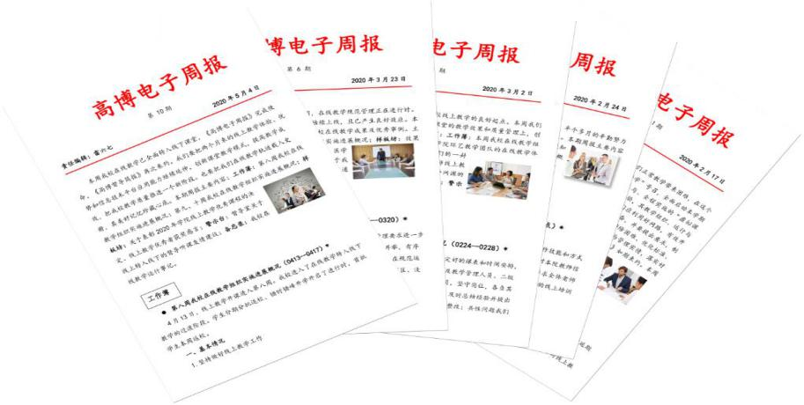

**图 ： 高博电子周报**

## 2.3专业建设

学校瞄准区域经济与产业转型升级，坚持专业向高端提升、技术向前沿贴近、专业开发向高新专业拓展的理念，围绕产业需求进一步优化专业结构与布局。2019年开设了无人机应用技术、汽车检测与维修技术、护理、公共艺术设计等6个新专业。目前实际招生专业33个专业（见表6），基本覆盖高新区以及苏州全市的软件技术、高端制造、民间艺术、旅游酒店等主要重点产业和优势产业。本学年，酒店管理、计算机应用技术等5个专业获批第二批面向社会人员试点招生专业，已成功招生40人，学校在开展全日制大专人才培养的同时，也成为了面向社会人员招生试点院校。

**表6 ：2019年专业设置一览表**



学校重视省市校三级重点专业、品牌专业建设，充分发挥软件专业（群）省级重点专业（群）的示范带动作用，提高重点专业与专业群建设质量。城市轨道交通运营管理等5个校级重点专业通过了中期检查工作；艺术与建筑学院的环境艺术设计专业成功获批2019年苏州市第二批品牌专业。学校新开办的护理专业与合作医院深度合作，开设教改实验班，完善专业实训实验条件，新建健康评估、模拟病房等7个医护专业实训室（见图9）。学校软件技术专业成功申报国家“1+X”证书试点单位。针对“Web前端开发”职业技能等级证书考试相关内容，进一步修订了人才培养方案，以市场需要为导向，结合职业技能等级证书考试内容，在相关新设课程内嵌入技能等级证书考试内容，重修修订了相关课程标准，积极实施技能培训并对考证安排稳步推进；促进重点专业成长。

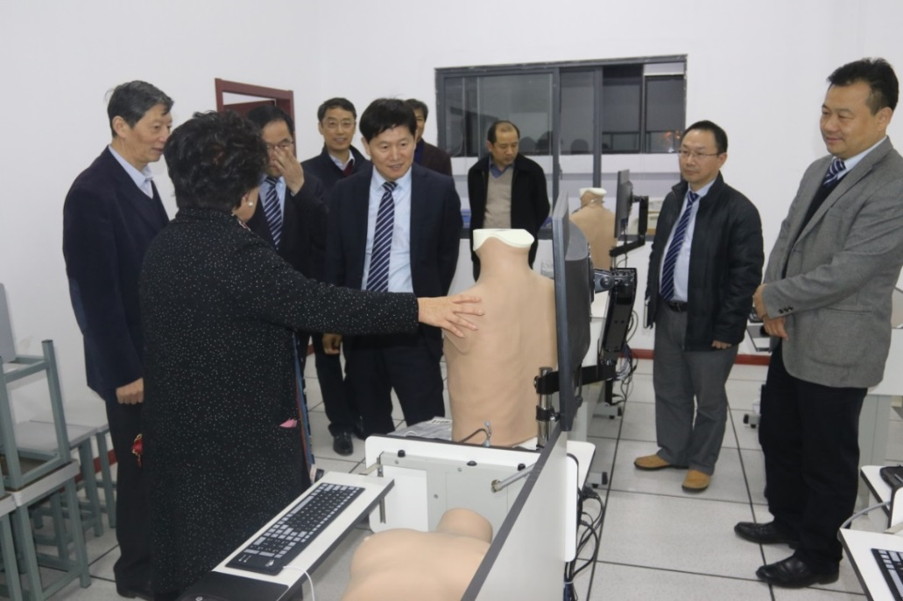

**图9：“校医联动，共育人才”的护理专业建设**

**案例4：【无人机专业的融合发展】**

## 2.4 课程建设

学校积极深化教学改革，加强课程建设，实施“金课”战略，稳步推进“有效课堂”建设，实效课程改革推进正酣。艺术与建筑学院由圈内名家的特聘教授牵头，根据学生专业学习的实际特点，对基础课程进行跨专业结构重组，集体备课，分工合作，成效显著（见案例5）。并在推进三年级集中实践课程改革的成果上，成功举办了毕业生艺术设计作品成果展。“综合英语”教学团队针对B层（注：按英语能力水平分为A、B两层进行分层教学）的“系统生动化”教学模式课程改革亦已成型，成效明显。

学校重视创新优质课程和教材建设。自2018年末对百门创新课程我院首批立项的10门创新课程《Java Web数据库案例与开发（周庆荣）》等10门课程通过验收以后，2019年《智能手机软件测试》等17门校级第二批优质创新课程顺利通过验收；立项《公共英语》等7门课程为2019年校级课程思政专项课题研究。确定《软件测试技术与应用实践——智能手机软件测试篇（李月峰）》等12种教材为2018年校级教材建设项目，其中《实用综合英语教程》教材获批省2019年高等学校重点教材立项。

学校重视信息化课程建设与应用培训，专项拨款新建录播摄影棚，满足教师拍摄网络课需求。学校在教师自愿在线开放课程的基础上，择优确定“程序设计语言基础（秦晓燕）”等8门课程为我院第一批校级在线开放课程建设项目， 8门课程随后参加省高校在线开放课程立项评审，全部入选2018-2019年江苏省高校在线开放课程立项建设。

以有效课堂教学大赛为载体，提升教师教学能力。本学年组织“精彩一课”教学竞赛活动，理论课采取线下课堂现场评教方式，有11名教师获奖，瞿梦菊、刘洋老师为一等奖；实训课采用线上实训视频评教方式，共有6名教师获奖：吕雨阶获得一等奖。举办微课竞赛活动，组织专家观看微课视频评分，共有16名教师的微课作品获奖，张赞、张薇获得一等奖。

**案例5:【跨专业课程体系改革实验】**

**图11：苏州市无人机重点实验室**

## 2.5 产教融合

学校坚持校企合作、校政合作，产学研结合。继与迅达（中国）有限公司合作建设多功能电梯工程技术实训基地，与微软共建微软技术实训中心后，本学年学院又与华为技术有限公司达成初步合作意向，共建华为ICT（信息与网络技术）学院，开设路由交换、云计算、网络安全等认证课程，培养华为企业网与运营商所需业务人才。各二级学院积极开展走访企业、合作洽谈、合作研讨、合作开班（见图10）等，把我院的产教融合、校企合作工作推进到一个新的阶段。

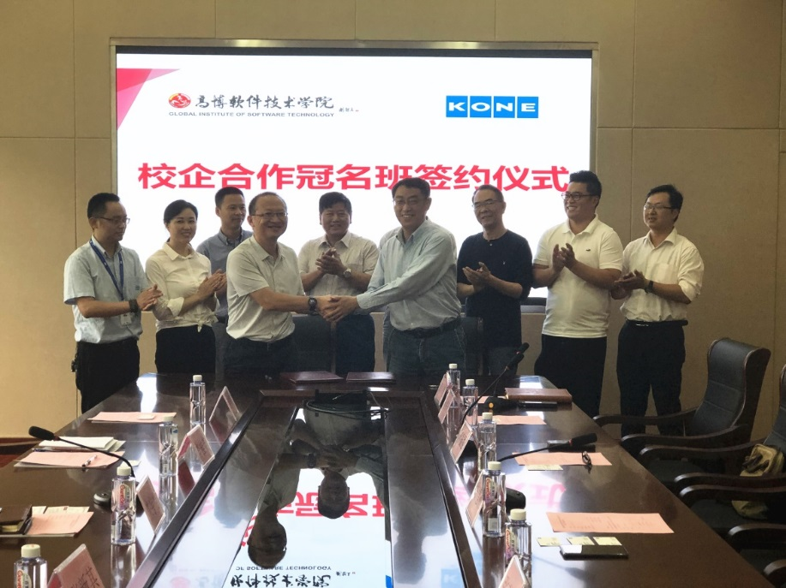

**图10：通力电梯校企合作冠名班签约**

学校与山石网科通信技术有限公司联合申报的“优势互补，校企共赢——校企联合打造高端网络安全人才”项目荣获“苏州市现代职业教育校企合作示范组合”称号，本学年学校还开办了格安、通力电梯、马上汽车、清山酒店、纽约纽约等多个定向班。特别是格安订单班还创设格安杯知识竞赛活动，在校企深度合作方面发挥作用。苏州高精尖智能科技有限公司向我校捐赠价值18万元的“空气压缩机供气系统”设备，助推我校汽车专业发展。学校还与企业联合开发 “日日聘”招聘软件，目前，“日日聘”实时在线人数近4000人，提供岗位500余个，举行招聘会30余场，为我校学生实习提供了丰富、可靠的选择。

**案例6：【校医联动的共育人才机制】**

信息与软件学院与上海安硕信息科技有限公司建立了大数据专业校外实训基地，企业对专业教学计划及课程体系提出有意义的建议，在前期充分调研的基础上，企业部门经理陈家树等技术专家与学院大数据技术及应用专业负责人陈勇老师及教学团队一起构建了以网络爬虫技术、基于统计的WEB信息抽取、中文文本的词性标识、大数据语义分析、聚类分析、回归分析、Hbase存储平台、可视化工具Hadoop 、Spark、R语言等专业核心课程的课程体系，并搭建了私有云平台，利用美国国家气象局开放的500万余条气象数据进行了模拟和验证，取得了较好的效果。通过理实结合及真实的应用场景，使学生觉得大数据课程的学习不再枯燥，达到了很好的教学效果。

**图11：苏州市无人机重点实验室**

## 2.6 信息技术

学校加大智慧校园建设投入，着力推进信息资源数据库、网站群系统、教学管理、学工管理、财务管理、人事管理和OA办公业务信息化建设。本学年选用超星尔雅慕课通识教育类课程45门面向全院学生开放；“程序设计语言基础”等8门课程获批2018-2019年江苏省高校在线开放课程立项建设；“手机感知功能的探索”等4项微课作品在江苏省微课教学比赛中分别荣获二、三等奖；“信号机和岔道”等2项微课作品在在苏州市“教学联盟”2019微课评审中分别荣获二等奖和优秀奖；在2018“领航杯”信息技术应用能力大赛中，学生彭景福等4人“大数据课题”课件，彭晓伟“无界”平面设计，张琪“勇往直前”网页分获三等奖。

## 2.7 教学资源

学校教学科研及辅助用房8.93万平方米，教室216间，其中网络多媒体教室116间，占比54%，生均教学行政用房21.15（平米/生），生均宿舍面积11.07（平米/生）。馆藏图书资料36.01万册，生均纸质图书69（册/生），比上个学年有所增加。本学年获赠图书共计近4775册，价值近30.31万元，继续增长。百名学生配教学用计算机27台，比上个学年有所增长。教学、科研仪器设备资产总值3627.12万元，生均6900.91（元/生）。新增376.32万元。增长率为10.37%。

校内外实训基地建设：校内实训基地在省重点建设实训基地和省产教深度融合实训平台建设基础上，自2018学年新增苏州市无人机技术重点实验室以来，目前学院共建有校内实验实训室达78个，比上个学年新增了17个；与校外110家企业单位建立了稳定、紧密的实训合作关系。校内外实训基地实现专业全覆盖，基本满足学生校内实践和校外顶岗实习半年以上的需要（见案例6）。

## 2.8 教学研究（教学成果）

学校重视教学研究，特别是基于解决人才培养和教学运行现实问题的教改研究。本学年通过评审专家对所申报的19项课题进行了评审，确定王咏梅老师“以技能竞赛为载体推动Android基础应用开发课程教学改革的探索”等12项课题为院级教改项目。其中有关课程开发及改革研究课题有7项；专业人才培养模式实践研究课题有5项。2019年首批苏州高等职业教育教改研究课题立项名单公布 ，我院有3项课题入选。吴佳芬副教授主持的“生态教育理念下高职艺术专业人才创新培养研究”获重点课题立项；李月峰副教授主持的“产教融合视角下基于OBE理念的软件技术专业课程重构探索与实践”，张权教授主持的“立足语言，德技并举—马克思主义语言哲学观指导下的高职公共英语课程思政建设”获一般课题立项。及时召开了市级教改课题开题会，为保证研究质量奠定良好基础。

在坚持“争一流、创品牌、办特色”的办学理念，不断深化教育教学改革，课程体系及实践教学体系与产业发展结合紧密的努力下，人才培养模式改革效果明显。 在“江苏移动互联网技术实训基地”建设基础上，“基于产教深度融合的移动互联技术软件测试及开发课程建设研究与实践”荣获苏州市教育教学成果一等奖，“学院移动互联技术实训项目”获批江苏省高等职业教育产教深度融合实训平台。软件技术专业被遴选为江苏省高等职业教育高水平骨干专业，本学年又获取多项省、市质量建设项目立项及技能竞赛成果（见表7）。

**表7 ： 2019年度省市级质量工程一览表**

|  |  |  |  |
| --- | --- | --- | --- |
| 序号 | 级别 | 项目类别 | 项目名称 |
| 1 | 省级 | 教学比赛 | 江苏省职业院校教师教学大赛三等奖1项 |
| 2 | 省级 | 教学比赛 | 高职院校学生技能大赛三等奖3项 |
| 3 | 省级 | 教学比赛 | 第一届长三角民办高校教师教学技能大赛三等奖1项 |
| 3 | 省级 | 教材建设 | 高等学校重点立项教材1项 |
| 4 | 省级 | 课程建设 | 江苏省高校在线开放课程立项建设8项 |
| 5 | 省级 | 师资建设 | 江苏省“青蓝工程”培养对象1人 |
| 6 | 市级 | 专业建设 | 苏州市第二批品牌专业立项（环境艺术设计） |
| 7 | 市级 | 教改课题 | 首批苏州市高等职业教育教改研究课题立项（重点1项、一般2项） |

**案例7：【师生合作开发专利和软件著作权成果】**

**图13：无人机民兵分队训练**

## 2.9 院校治理

学院坚决贯彻执行《国务院关于加快发展现代职业教育的决定》、《教育部关于深化职业教育教学改革全面提高人才培养质量的若干意见》、《国家中长期教育改革和发展规划纲要（2010-2020）》、《职业院校管理水平提升行动计划（2015-2018年）》和《江苏省高等职业院校内部质量保证体系诊断与改进工作方案》等文件精神，全面推进依法治校，依法办学，不断深化教学改革，加强内涵建设，提高人才培养质量。在广泛调研的基础上，深刻反思，认真总结，按照朱秀林院长规划的发展路径，踏踏实实办好大专，有效提高办学质量和效益，推动学校提质转型发展。

学院积极推进管理重心下移，推进二级管理，出台《苏州高博软件技术职业学院二级学院工作职责指导意见（草案）》，健全二级学院领导岗位配置，明确职责，规范党政联席会议制度，有序推进二级管理。健全二级学院的院、系、教研室三级设置，促进了专业、学科的建设与发展，极大焕发了各二级学院的工作热情。国际商学院与台湾德明财经科技大学、台湾铭传大学、台湾静宜大学签署了校际合作交流协议，先后派出两位老师赴台湾交流，接受台湾德明财经科技大学四名学生来高博游学，构筑了师生交流的平台。同苏州大学建立良好校际关系，邀请苏州大学东吴商学院、台湾东吴大学的专家学者来学院做学术报告，并建立学术交流群，探讨学术问题、交流研究心得、分享研究成果，促进学院科研氛围的良好提升。人文社科学院高度重视对外交流，本学年成功举办江苏高职高专院校外语教学研究论坛；特聘教授张权应邀出席首届纽约·南京翻译论坛，并当选江苏省翻译协会新一届常务理事。

学校坚持一切为了学生的理念，制定《关于领导干部深入基层联系学生工作制度》，促进学校各级领导干部把工作重心下移到基层单位，工作重点放到学生思想政治工作上，体察校情、关爱学生、答疑解惑、解决问题，推动形成育人合力。

# 3.服务贡献与政策保障

**表8：服务贡献表**

|  |  |  |  |  |  |  |
| --- | --- | --- | --- | --- | --- | --- |
| 指标 | | | 单位 | 2018年 | 2019年 |  |
| 1 | 全日制在校生人数 | | 人 | 5336 | 4979 |  |
| 毕业生人数 | | 人 | 1895 | 1884 |  |
| 其中：就业人数 | | 人 | 1763 | 1752 |  |
| 毕业生就业去向： | | — | — | — |  |
| A类:留在当地就业人数 | | 人 | 927 | 1070 |  |
| B类:到西部地区和东北地区就业人数 | | 人 | 30 | 11 |  |
| C类:到中小微企业等基层服务人数 | | 人 | 1576 | 1730 |  |
| D类:到500强企业就业人数 | | 人 | 21 | 13 |  |
| 2 | 技术服务到款额 | | 万元 | 257.46 | 260.62 |  |
| 技术服务产生的经济效益 | | 万元 | 4.20 | 2.63 | 提供的产生经济效益企业证明（见图12） |
| 3 | 纵向科研经费到款额 | | 万元 | 63.10 | 151.9 |  |
| 4 | 技术交易到款额 | | 万元 | — | — |  |
| 5 | 非学历培训服务 | | 人日 | 5795 | 3660 |  |
| 其中： | 技术技能培训服务 | 人日 | 4515 | 3411 |  |
| 新型职业农民培训服务 | 人日 | — | — |  |
| 退役军人培训服务 | 人日 | — | — |  |
| 基层社会服务人员培训服务 | 人日 | — | — |  |
| 6 | 非学历培训到款额 | | 万元 | 113.64 | 105.82 |  |
| 主要办学经费来源（单选）：省级（） 地市级（）  行业或企业（） 其他（√） | | | | | |  |
| 院校举办方（单选）：公办院校（）  省属公办（） 地市属公办（）  县区属公办（） 国有企业公办（）  民办院校（√） | | | | | |

**图12：产生经济效益的企业证明**

**表9：学院“落实政策表”指标**

|  |  |  |  |  |  |
| --- | --- | --- | --- | --- | --- |
| 指标 | | | 单位 | 2018年 | 2019年 |
| 1 | 年生均财政拨款水平 | | 元 | 133.43 | 900 |
| 其中：年生均财政专项经费 | | 元 | 125.94 | 642.19 |
| 2 | 教职员工额定编制数 | | 人 | – | – |
| 在岗教职员工总数 | | 人 | 285 | 295 |
| 其中： | 专任教师总数 | 人 | 195 | 193 |
| 专任教师年培训量 | 人日 | 1577 | 1734 |
| 3 | 企业提供的校内实践教学设备值 | | 万元 | 263.77 | 63.50 |
| 4 | 年生均校外实训基地实习时间 | | 人时 | 301 | 312 |
| 5 | 生均企业实习经费补贴 | | 元 | – | – |
| 其中：生均财政专项补贴 | | 元 | – | – |
| 6 | 生均企业实习责任保险补贴 | | 元 | – | – |
| 其中：生均财政专项补贴 | | 元 | – | – |
| 7 | 企业兼职教师年课时总量 | | 课时 | 14453 | 10640 |
| 年支付企业兼职教师课酬 | | 元 | 1268600 | 1085000 |
| 其中：财政专项补贴 | | 元 | – | – |

## 3.1 培训服务

学院主动适应社会需求，开展多种培训服务。本学年，我院计算机应用等5个专业招收企业成人大专学生449人。国际商学院南通财政干部培训班两期、南通开发区财务人员培训班一期、南通海安建工集团培训班一期、南通苏通园区执法培训班一期及青山酒店办公自动化培训一期共6期培训班。2019年社会培训7260学时；班数6个；结业生数258个。

## 3.2 科技工作

学校高度重视教科研工作和技术服务工作，成效明显。 本学年获得软件著作权7项；专利权15项，其中发明专利3项，实用新型10项，外观专利2项。公开发表论文106篇。科研项目立项57项，其中省级项目22项，市级项目8项，横向课题11项，到账金额19.6万，院级项目14项。

我校“苏州市无人机技术重点实验室”建设项目正在稳步推进，现已有“低阻力倾角可变的摆动式四扑翼无人机”、“同步摆动式可转翼片四扑翼飞行器”等17项无人机国家发明专利进入申请受理公开阶段。依托重点实验室建设，我校与苏州金圭谷智能科技有限公司达成无人机专利技术合作，为我院技术服务开拓了广阔空间。

## 3.3 质量管理

根据学校转型发展和重心下移的管理要求，根据学校人才培养质量推进的阶段性特征，本学年继续积极探索学校与二级学院二级质量保障体系建设，教学督导队伍进行了调整充实，由特聘教授和资历深厚的老教师共同组成，开启了 “专兼结合，以兼为主”的新的局面，在构建系统监控教学质量机制和强化质量文化建设的基础上，提出教学质量必须做到“教学主体自主诊改和督导听课保证质量”常态化。推出了《教师听课评教记录表》的升级版，聚焦课堂、丰富内容、进化版式、提高标准，注重指导，进一步提炼听课评教标准和定量化，推动我院的课堂听课评教更深入、更全面，有反馈、效果好，导向明，朝向“拒绝水课，打造金课，推进有效课堂”的方向进发。设计并推动二级督导以本院为主，一级督导一个学年内固定在特定学院，实现授课教师听课评教的均衡化和全覆盖。在推进督导听课内涵建设进程中，进一步明确了督导工作和具体质量管理工作的重点、难点和弱点，高度关注并持续改进新进教师授课、在岗教师讲授新课、专业综合实训课程授课、顶岗实习实训监管和校内外兼职或兼课教师授课等专项督导内容。

教学运行上，继续推进三期教学检查制度，紧抓期终考试环节管理、试卷抽查和常规教学督导通报不放松，实现发现问题、探究原因、自查诊改，循环推进的全过程。本学年2019级新生全面实行学分制，实现以生为本，适应学生自主学习和自我发展需要。本学年开展了多项创新课竞赛和示范课观摩活动，通过百门创新成果观摩交流，看到成果，发现不足，提高创新课程建设质量。在运行监管上，督导工作坚持重在对教学过程监控和教师教学能力指导的原则，在做好常规督导基础上，联合教务处成功开展了“就业指导专项检查”、“毕业班专业综合实训课程”、“期末试卷抽查” “毕业班顶岗实习”等多类专项督导活动，实现了“以导为主，以导促督”的质量管理。

制度保证上，结合人才培养实际，继续推进制度体系的完善和有效运行，由教务处和资产处分别牵头，本学年出台或修订制度10余项，重点在专业人才培养方案的指导、学生顶岗实习管理、加强学生技能竞赛与创新能力培养工作和实验室（训）安全责任、管理和事故处理等方面作了进一步约定，加强了教学的规范性管理，为教学质量稳步提高提供了重要保证。

# 4.国际合作

我校是江苏省政府确定的“扩大来华留学生规模”教育综合改革试点项目院校，被评为“江苏省教育国际合作交流先进学校”、“留学江苏目标学校”，学校外国留学生人数在全省民办高职院校中名列前茅。2019年全日制加勒比地区留学生人数略有增加外，非全日制国（境）外人员培训人数有较大上升。开发国（境）外认可的专业教学标准和课程标准数与上一学年持平。国际合作办学也带动了国际交流与合作（见图14）。

**表10：国际影响表**

|  |  |  |  |  |  |
| --- | --- | --- | --- | --- | --- |
| 指标 | | 单位 | 2018年 | 2019年 | 备注 |
| 1 | 国（境）外人员培训量 | 人日 | 84 | 71 | —— |
| 2 | 在校生服务“走出去”企业国（境）外实习时间 | 人日 | — | — | —— |
| 3 | 专任教师赴国（境）外指导和开展培训时间 | 人日 | — | — | —— |
| 4 | 在国（境）外专业性组织担任职务的专任教师人数 | 人 | — | — | —— |
| 5 | 开发并被国（境）外采用的专业教学标准数 | 个 | — | 1 | （具体内容见表11） |
| 开发并被国（境）外采用的课程标准数 | 个 | — | 14 |
| 6 | 国（境）外技能大赛获奖数量 | 项 | — | — | —— |
| 7 | 国（境）外办学点数量 | 个 | — | — | —— |

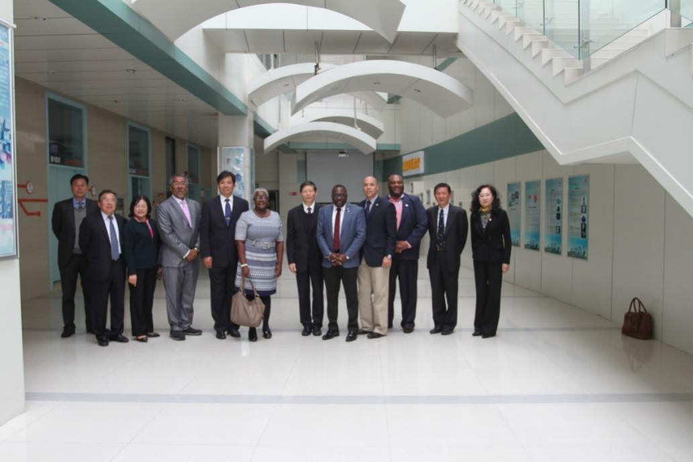

**图14：巴巴多斯驻华大使杰克曼来访**

**表11：国外采用的专业教学标准**

|  |  |  |
| --- | --- | --- |
| 开发并被国（境）外采用的专业教学标准名称 | 开发并被国（境）外采用的课程标准名称 | 采用国家或地区 |
| 软件工程(移动应用技术) | 1、IOS设备的应用程序开发  2、Android应用程序开发（一）  3、Android应用程序开发（二）  4、网络和移动应用开发（一）  5、网络和移动应用开发（二）  6、高级数据库系统  7、IT认证  8、中国文化和语言初级  9、中国文化和语言中级  10、软件体系结构  11、软件项目管理  12、软件建模  13、软件测试  14、毕业项目（软件技术） | 西印度大学16个加勒比海地区国家包括安圭拉、安提瓜和巴布达、巴哈马、巴巴多斯、英属维京群岛、开曼群岛、多米尼加、格林纳达、牙买加、蒙特塞拉特、圣基茨和尼维斯、圣卢西亚、圣文森特和格林纳丁斯和特立尼达和多巴哥等英联邦成员采用。 |

## 4.1留学生规模

2019年学院在读长期外国留学生49名，短期班学员87人，学员主要来自加勒比地区。

## 4.2中外合作项目

本年度我院与英国斯泰福厦大学（SU）开展合作办学项目教学秩序良好， SU的PA现场检查以及学生评教，满意度较高。在今年7月份毕业的87位毕业生中，有21名国际学生，66名国内学生。41位同学荣获斯泰福厦大学学位，其中1名同学获得一等荣誉学位，7名同学获得二级甲等荣誉学位。11名国内学生获得斯泰福厦大学本科深造机会，升学人数为历年之最。学院与英国斯泰福厦大学（su）的合作办学经英方教育委员会实地现场考核，认为合作项目完全达到英国教育质量（qaa）的标准，授予我院“最佳合作伙伴”牌匾。

为了配合国家“走出去”发展战略，服务国家“一带一路”战略，开辟“中国-拉美教育丝绸之路”，增进中国与加勒比地区人民的友谊，推动相互间经济、科技、教育的发展，学校与西印度大学合作设立了中国信息工程学院（见图15）。

**案例8：【苏州高博与西印度大学合作培养软件技术人才】**

**图15：西印度大学中国信息工程学院揭牌**

# 5.面临挑战

## 5.1 主要问题

**（1）师资队伍建设需要持续强化**

随着在校生规模的不断扩大，新进教师增多，新专业开发加快，因此师资数量与结构和学院进一步发展的要求不能匹配，有待持续提升。

**（2）专业内涵建设需要不断提升**

新专业建设的理念和模式需要创新，专业建设和课程实施的能力不足，专业与企业联系还不够紧密，产学研工作有待进一步加强。

**（3）学生培养质量仍有待提高**

学生培养质量应该体现在适应当地经济发展和产业转型和学生技能及德智体美劳等各个方面，学校虽多方合作，已取得明显成效，但在职业技能的深度和学生美育等方面，还存在诸多不足，仍有待提高。

## 5.2 主要对策

**（1）坚持问题导向，解决核心问题**

在深入调研分析基础上，坚持诊断改进，解决好人才培养、技术开发、校企共进和特色凸显等核心问题，特别要不断挖潜，用好专业建设及学校发展的存量资源。

**（2）重视补缺强优，夯实关键要素**

师资建设是组织建设中的核心和重点，也是提高人才培养质量的关键。学院将加大“外引内培”，加快专业带头人和骨干教师的培养。用好特聘教授队伍，发挥他们的能力、经验与影响，提升各专业教学团队的整体水平，提高教师的教学、科研和社会服务能力。

**（3）坚持以生为本，突破培养瓶颈**

“学分制”改革的核心是以学生为本，满足学生自主学习和需要。2019级新生已全面实现学分制培养，我们需要在探索中稳步推进，培育自主学习文化，建立主动学习习惯。鼓励并激发各二级院系结合其专业特点，针对不同生源和学生兴趣特长，积极探索设立个性化的人才培养方案，深化校企合作，以信息软件技术等重点专业为依托，以重点实验室和应用课题为纽带，搭建多专业交叉平台，促进多专业联合、跨专业融合，探索专业交叉培养模式，优化课程体系，增加专业选修课数量，创新人才培养模式，促进专业特色培养和学生个性化发展。

**（4）推进课程改革，加强内涵建设**

深入研究产业先进元素融入教学内容和课程标准的路径，坚持任务驱动、项目导向的课程体系开发思路，不断深化专业建设和课程改革。继续强化职业技能训练，进一步提高学生参与职业技能鉴定和参加各类职业技能比赛的积极性，努力实现专业培养与职业岗位的对接，课程内容与职业标准的对接，教学过程与生产过程的对接，学历证书与职业资格证书的对接，推进人才培养的内涵建设不断深入。

**（5）重视过程管理，持续提升质量**

质量产生于过程。提高人才培养质量需要工匠精神，要做好每个环节和细节。专业理论课要丰富教学内涵，提高课程含金量；专业实践课要走向真实项目，学以致用；网络课程要进行资源的再开发利用，有效发挥其作用。要持续强化“考风考纪”，用良好考风推动“学风教风”建设。要强化课程作业、专题论文或报告、项目方案及作品的训练，用高质量的作业训练和适度的作业压力或动力推进学生的自主学习和自觉学习。做到“严起来、难起来、实起来、忙起来，把教育质量实实在在提起来。”

人才培养质量就是学校的核心竞争力。民办学校招生竞争加剧，我们对提升学校核心竞争力有着必胜信心。高博学院在理事会和上级教育主管部门的领导下，学校党委和校长领导的优秀团队带领下，通过全体高博人的团结一致，奋力拼搏，改革创新，持续努力，我们一定能够克服重重困难，不断提升我校人才培养的质量，提升我校服务区域经济的能力，发挥民办高校在高等教育强国建设中不可或缺的作用。